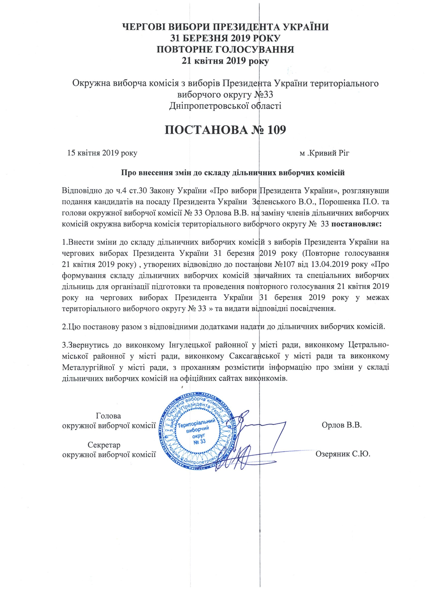

Додаток №1
до постанови окружної виборчої комісії
№ 109 від 15.04.2019

Особи, що були звільнені з посад у складі ДВК
№ діль-ниці | ПІБ особи | Посада
121482 | Будна Ірина Іванівна | Член ДВК
121482 | Єгорова Наталія Вікторівна | Голова ДВК
121484 | Савталян Тігран Гагікович | Член ДВК
121484 | Сердюк Наталя Яківна | Голова ДВК
121487 | Стожкова Тетяна Анатоліївна | Секретар ДВК
121487 | Тютюнник Валентина Романівна | Член ДВК
121489 | Покалюк Ірина Олексіївна | Член ДВК
121490 | Бровенко Юлія Юріївна | Член ДВК
121493 | Ворончак Валентина Володимирівна | Член ДВК
121493 | Фесик Юлія Володимирівна | Секретар ДВК
121497 | Заярна Ольга Вікторівна | Член ДВК
121497 | Сергієнко Тетяна Юріївна | Секретар ДВК
121499 | Король Ігор Григорович | Член ДВК
121504 | Головня Олена Василівна | Член ДВК
121506 | Радько Наталя Георгіївна | Голова ДВК
121508 | Галенко Євгеній Олексійович | Голова ДВК
121509 | Ганжа Олександр Вячеславович | Член ДВК
121509 | Лівандовський Франц Цезаревич | Член ДВК
121509 | Похілов Олександр Васильович | Член ДВК
121509 | Рожков Сергій Васильович | Член ДВК
121509 | Шептура Віктор Павлович | Голова ДВК
121509 | Ярчук Аліна Федорівна | Член ДВК
121510 | Алексєєва Наталія Леонідівна | Секретар ДВК
121510 | Білоус Іван Борисович | Член ДВК
121510 | Костомаха Неллі Іванівна | Член ДВК
121510 | Мараховський Богдан Юрійович | Член ДВК
121510 | Мінаков Артем Леонідович | Член ДВК
121510 | Татянко Олександр Михайлович | Член ДВК
121511 | Нечипоренко Яна Вікторівна | Секретар ДВК
121511 | Тібенко Артем Миколайович | Член ДВК
121685 | Кучеренко Наталя Андріївна | Секретар ДВК
121685 | Огаренко Лариса Петрівна | Член ДВК
121688 | Коновал Катерина Віталіївна | Голова ДВК
121689 | Копійченко Руслан Васильович | Секретар ДВК
121734 | Філончук Альона Сергіївна | Член ДВК
121734 | Чорна Валентина Василівна | Голова ДВК
121739 | Бочаєва Юлія Петрівна | Член ДВК
121741 | Лавриненко Ольга Василівна | Секретар ДВК
121742 | Пятковська Тетяна Вікторівна | Член ДВК
121746 | Богдан Валентина Валеріївна | Голова ДВК
121746 | Кондратенко Аліса Миколаївна | Член ДВК
121748 | Худобіна Ірина Іванівна | Член ДВК
121749 | Іщенко Ірина Вікторівна | Член ДВК
121749 | Супрун Ганна Юріївна | Член ДВК
121756 | Ніколайчук Тетяна Олексіївна | Член ДВК
121758 | Крюкова Вікторія Миколаївна | Член ДВК
121758 | Ліщенко Олена Юріївна | Голова ДВК
121762 | Богомол Тетяна Юріївна | Голова ДВК
121762 | Щербаков Дмитро Володимирович | Член ДВК
121763 | Депутат Катерина Сергіївна | Секретар ДВК
121767 | Щербина Світлана Миколаївна | Член ДВК
121770 | Здоровцова Анастасія Володимирівна | Член ДВК
121770 | Лещенко Тетяна Андріївна | Голова ДВК
121771 | Гординська Марина Олександрівна | Секретар ДВК
121771 | Тихонова Руслана Володимирівна | Член ДВК
121772 | Медведєва Людмила Вікторівна | Член ДВК
121772 | Мусіяш Ірина Вікторівна | Голова ДВК
121776 | Мельник Ксенія Петрівна | Член ДВК
121776 | Мосевич Олена Анатоліївна | Голова ДВК

Особи, що призначались на посади до складу ДВК
№ діль-ниці | ПІБ особи | Посада
121482 | Будна Ірина Іванівна | Голова ДВК
121482 | Єгорова Наталія Вікторівна | Член ДВК
121484 | Савталян Тігран Гагікович | Голова ДВК
121484 | Сердюк Наталя Яківна | Член ДВК
121487 | Стожкова Тетяна Анатоліївна | Член ДВК
121487 | Тютюнник Валентина Романівна | Секретар ДВК
121489 | Токаренко Любов Володимирівна | Член ДВК
121490 | Кривобок Катерина Володимирівна | Член ДВК
121493 | Ворончак Валентина Володимирівна | Секретар ДВК
121493 | Фесик Юлія Володимирівна | Член ДВК
121497 | Заярна Ольга Вікторівна | Секретар ДВК
121497 | Сергієнко Тетяна Юріївна | Член ДВК
121499 | Галенко Євгеній Олексійович | Член ДВК
121504 | Мужичук Ольга Петрівна | Член ДВК
121506 | Яковенко Тетяна Олександрівна | Голова ДВК
121508 | Король Ігор Григорович | Голова ДВК
121509 | Бащук Наталя Володимирівна | Член ДВК
121509 | Гнатовська Наталя Володимирівна | Голова ДВК
121509 | Гончарова Надія Федорівна | Член ДВК
121509 | Дереза Валентина Іванівна | Член ДВК
121509 | Калюжна Ірина Анатоліївна | Член ДВК
121509 | Нечепоренко Валерія Андріївна | Член ДВК
121510 | Головань Ніна Сергіївна | Член ДВК
121510 | Каверіна Олена Євгеніївна | Секретар ДВК
121510 | Полтавець Алла Тимофіївна | Член ДВК
121510 | Сімонова Ольга Миколаївна | Член ДВК
121510 | Соколова Людмила Миколаївна | Член ДВК
121510 | Стеценко Ігор Вадимович | Член ДВК
121511 | Нечипоренко Яна Вікторівна | Член ДВК
121511 | Тібенко Артем Миколайович | Секретар ДВК
121685 | Кучеренко Наталя Андріївна | Член ДВК
121685 | Огаренко Лариса Петрівна | Секретар ДВК
121688 | Копійченко Руслан Васильович | Голова ДВК
121689 | Коновал Катерина Віталіївна | Секретар ДВК
121734 | Філончук Альона Сергіївна | Голова ДВК
121734 | Чорна Валентина Василівна | Член ДВК
121739 | Сілафонова Дарина Юріївна | Член ДВК
121741 | Лупійчук Вікторія Михайлівна | Секретар ДВК
121742 | Тинок Наталія Олександрівна | Член ДВК
121746 | Богдан Валентина Валеріївна | Член ДВК
121746 | Кондратенко Аліса Миколаївна | Голова ДВК
121748 | Ніколайчук Тетяна Олексіївна | Член ДВК
121749 | Михайлов Артем Вікторовч | Член ДВК
121749 | Худобіна Ірина Іванівна | Член ДВК
121756 | Олійникова Тетяна Михайлівна | Член ДВК
121758 | Крюкова Вікторія Миколаївна | Голова ДВК
121758 | Ліщенко Олена Юріївна | Член ДВК
121762 | Богомол Тетяна Юріївна | Член ДВК
121762 | Щербаков Дмитро Володимирович | Голова ДВК
121763 | Тинок Олександр Олегович | Секретар ДВК
121767 | Фурман Геннадій Степанович | Член ДВК
121770 | Здоровцова Анастасія Володимирівна | Голова ДВК
121770 | Лещенко Тетяна Андріївна | Член ДВК
121771 | Гординська Марина Олександрівна | Член ДВК
121771 | Тихонова Руслана Володимирівна | Секретар ДВК
121772 | Медведєва Людмила Вікторівна | Голова ДВК
121772 | Мусіяш Ірина Вікторівна | Член ДВК
121776 | Мельник Ксенія Петрівна | Голова ДВК
121776 | Мосевич Олена Анатоліївна | Член ДВК

Секретар окружної виборчої комісії Озеряник С.Ю.

